РОССИЙСКАЯ ФЕДЕРАЦИЯ
Черемховский район Иркутская область
Новостроевское муниципальное образование
Дума

Р Е Ш Е Н И Е

от 27.06.2023 № 63
п. Новостройка

О внесении изменений и дополнений
в Устав Новостроевского муниципального
образования

В целях приведения Устава Новостроевского муниципального образования в соответствие с действующим законодательством Российской Федерации, в соответствии со ст. 7, 35, 44 Федеральным законом от 06.10.2003 № 131-ФЗ «Об общих принципах организации местного самоуправления в Российской Федерации», руководствуясь статьями 17, 24, 40, 42 Устава Новостроевского муниципального образования, учитывая протокол публичных слушаний от 02 июня 2023 года, Дума Новостроевского муниципального образования

РЕШИЛА:

1. Внести в Устав Новостроевского муниципального образования следующие изменения и дополнения:
1.1. в статье 11 «Местный референдум» в части 5 слова «Избирательная комиссия Поселения» заменить словами «Избирательная комиссия, организующая подготовку и проведение местного референдума»;
1.2. в статье 12 «Муниципальные выборы» в части 6 слова «Избирательной комиссией Поселения» заменить словами «Избирательной комиссией, организующей подготовку и проведение местного референдума»,
2. Главе Новостроевского муниципального образования в порядке, установленном Федеральным законом от 21.07.2005 № 97-ФЗ «О государственной регистрации Уставов муниципальных образований», предоставить муниципальный правовой акт о внесении изменений в Устав Новостроевского муниципального образования на государственную регистрацию в Управление Министерства юстиции Российской Федерации по Иркутской области в течение 15 дней.
3. Главе Новостроевского муниципального образования опубликовать муниципальный правовой акт Новостроевского муниципального образования после государственной регистрации в течение 7 дней и направить в Управление Министерства юстиции Российской Федерации по Иркутской области сведения об источнике и о дате официального опубликования муниципального правового акта Новостроевского муниципального образования для включения указанных сведений в государственный реестр уставов муниципальных образований Иркутской области в 10-дневный срок.
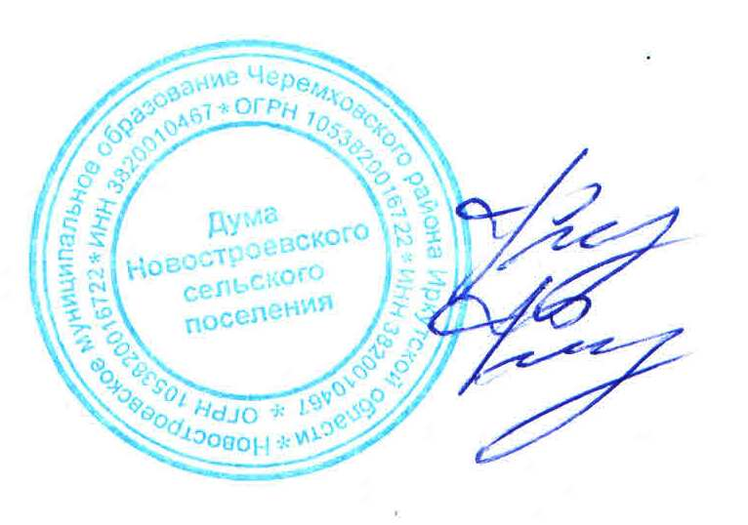
4. Настоящее решение вступает в силу после государственной регистрации и опубликования в издании «Новостроевский вестник».

Председатель Думы Новостроевского
муниципального образования Е.Н. Федяев

Глава Новостроевского
муниципального образования Е.Н. Федяев

